屏東縣立中正國民中學100學年度第一學期第二次段考七年級社會科試題
七年______班_______號姓名________________
一、選擇題Ⅰ(每題1分，共35分)【請將答案填入答案卷內】
◎ 題組 1~3題「『有些事現在不做，一輩子都不會做了』這是國片【練習曲Island Etude】裡，男主角所說的一句話。片中大學即將畢業的明相騎上自行車，獨自一人展開七天六夜的單車環島旅程。一路所遇見的人與景，交織相扣，譜出生命的和弦。」參閱上文，回答1~3題：
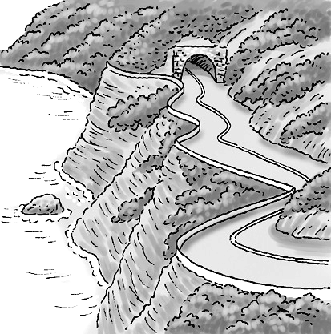
1. 圖（一）是明相在某處海岸描繪的風景。請問：該段海岸形成的主要原因為何？
▲圖一

(A)河流堆積 (B)斷層作用 (C)火山爆發 (D)珊瑚礁露出。
2. 某日明相到了基隆港。請問：基隆港最有可能興建在下列何種地形中？
(Ａ)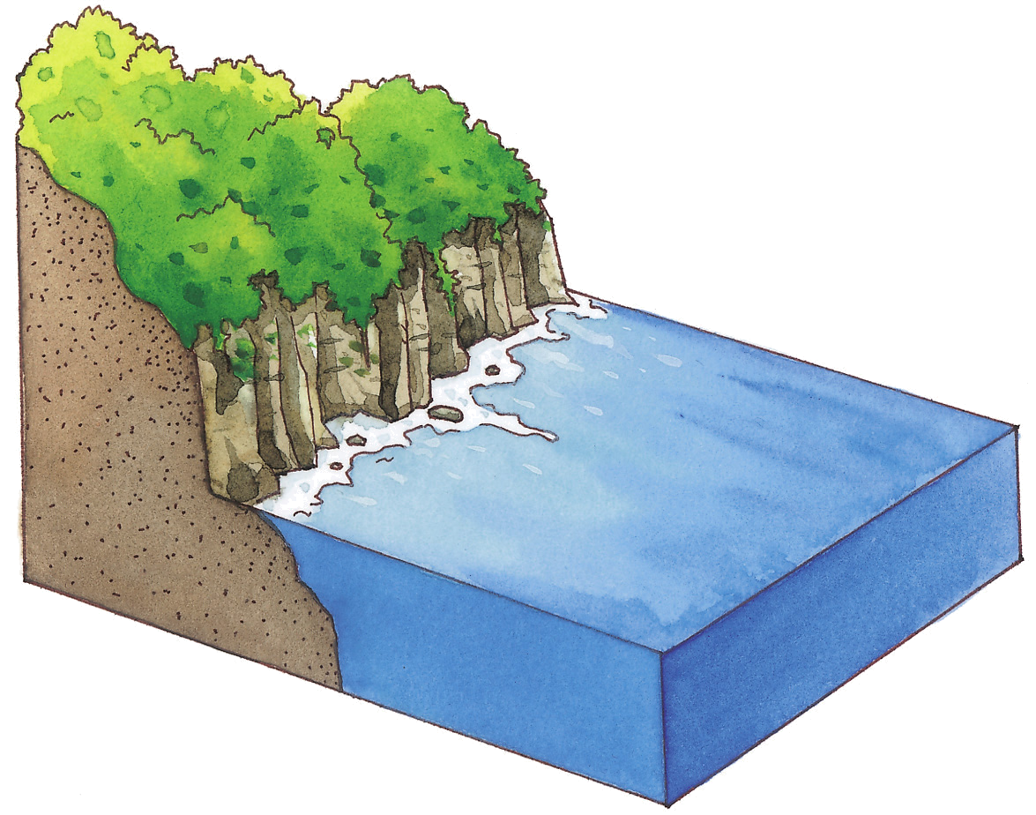 (Ｂ) 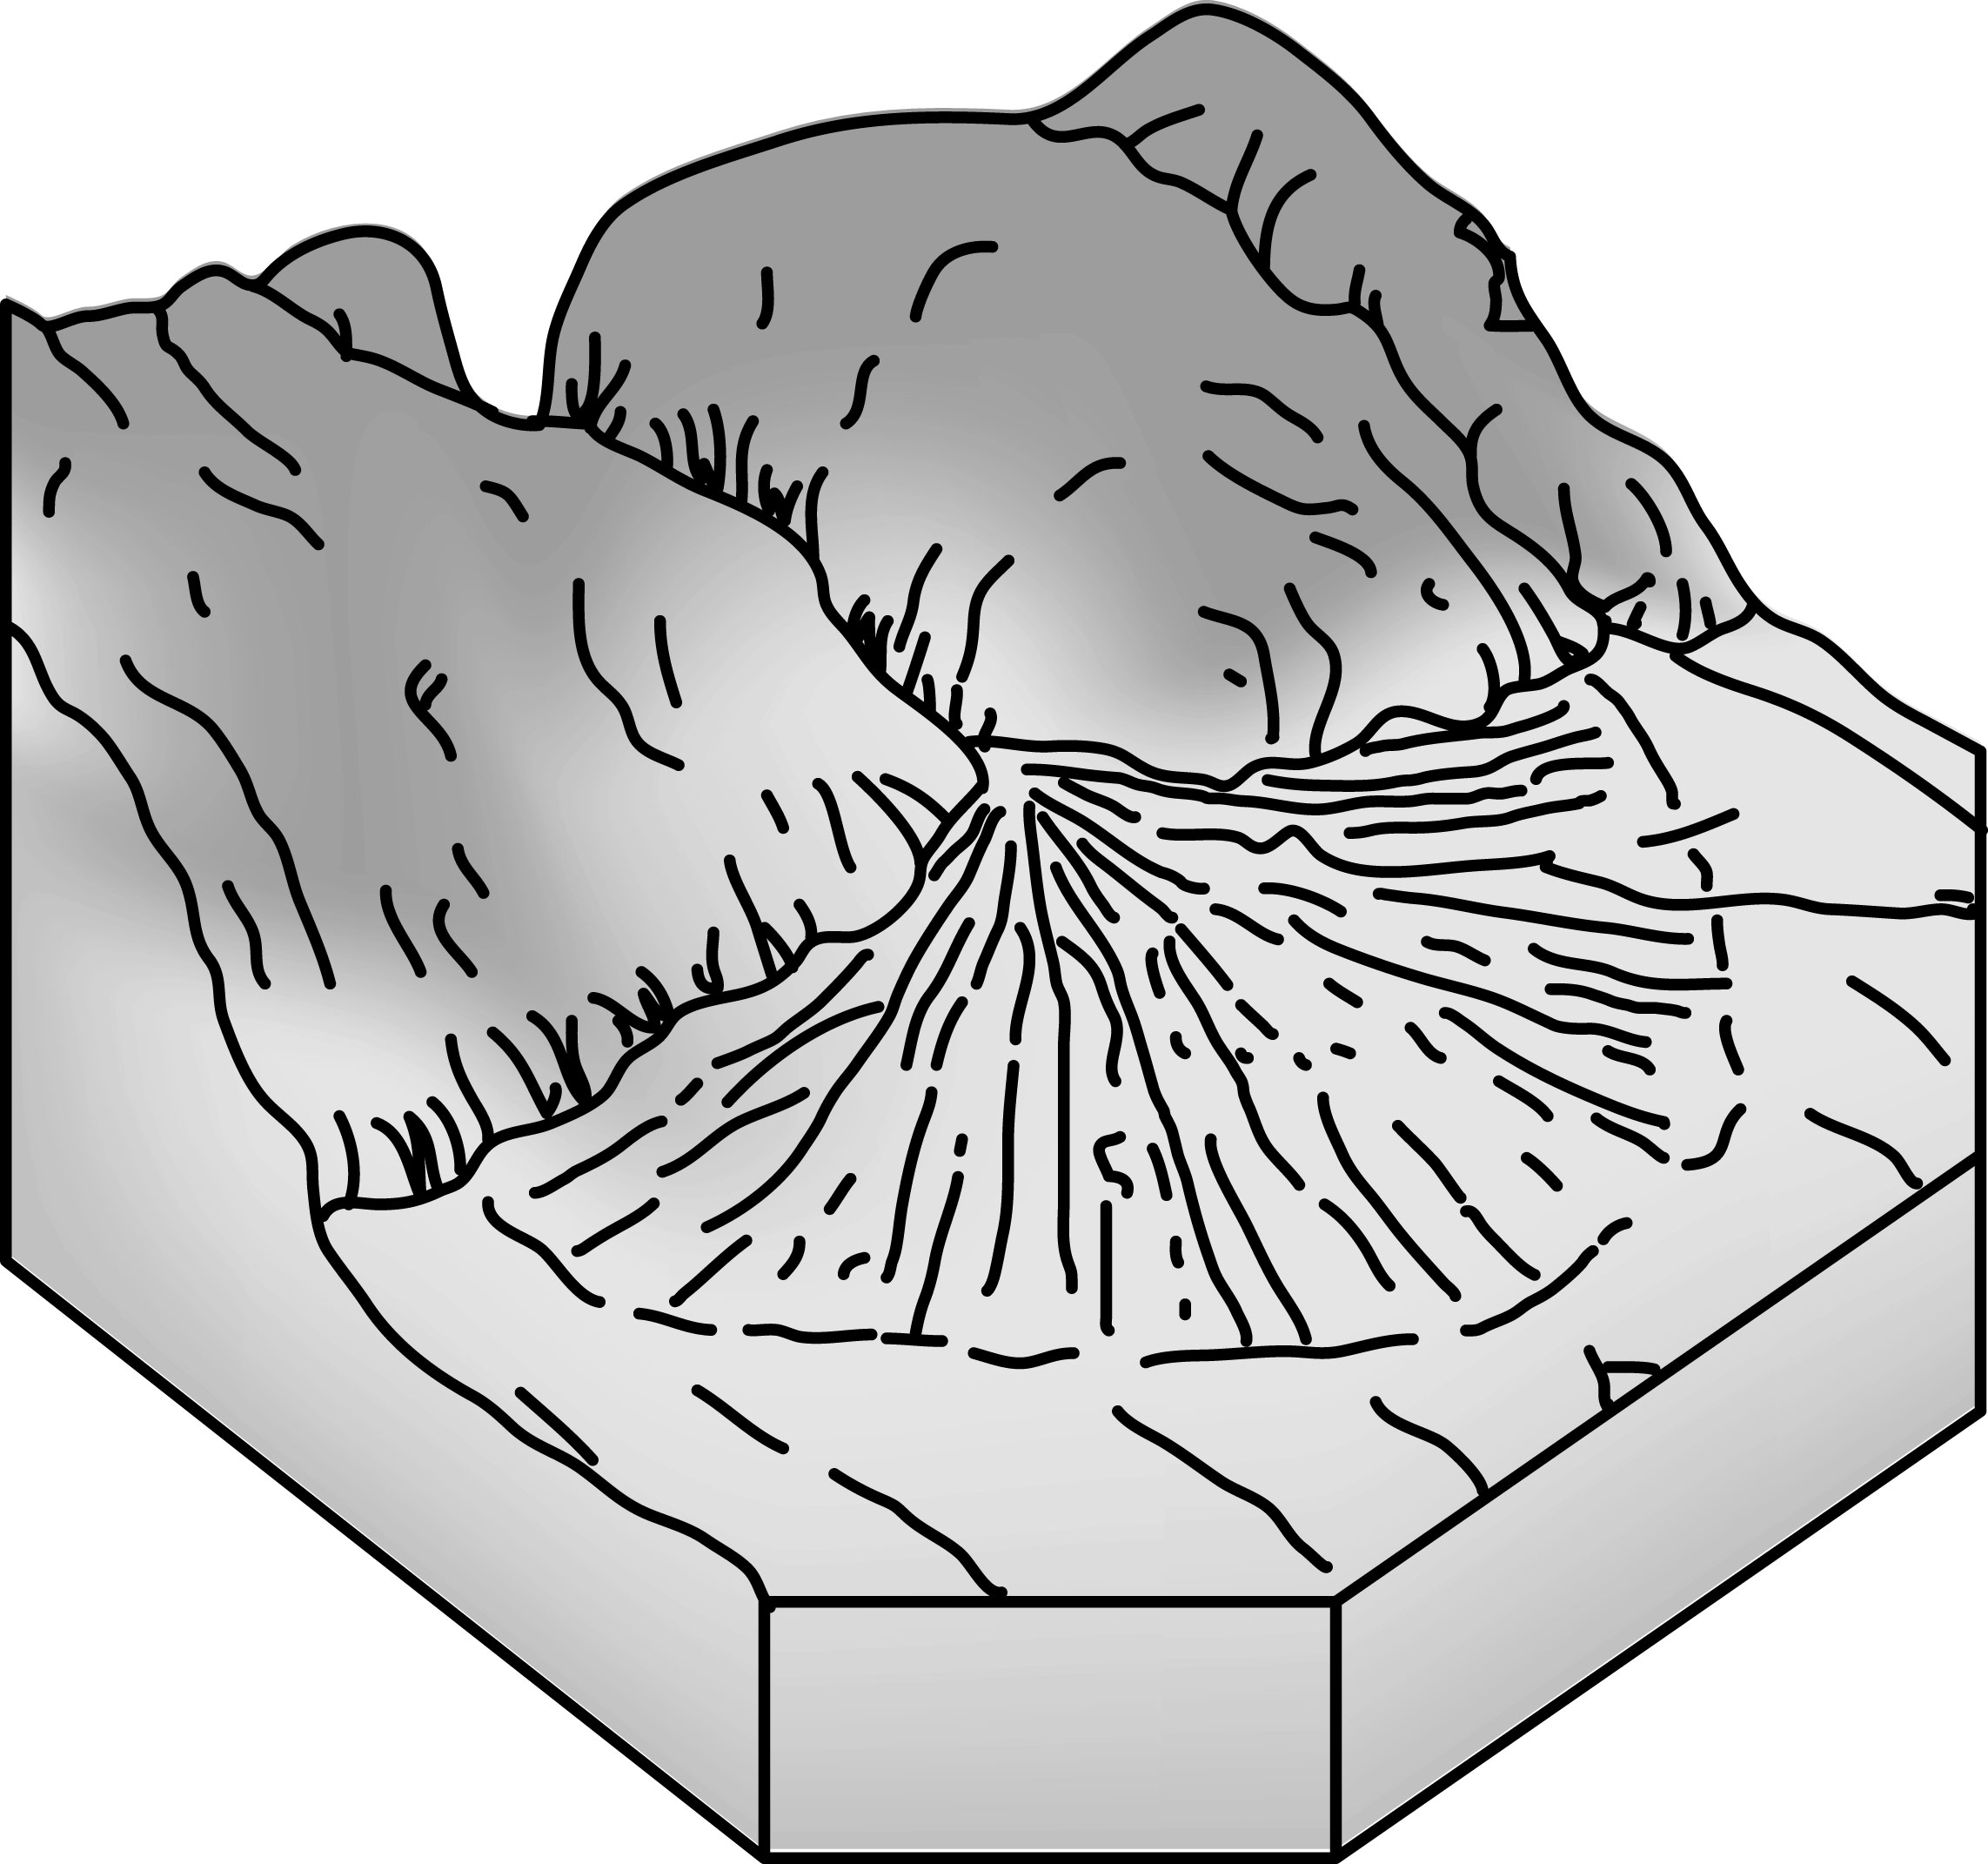 (Ｃ) 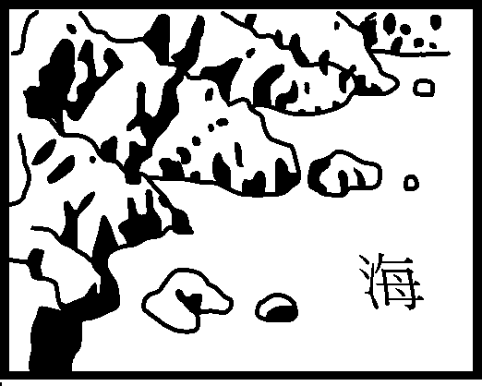 (Ｄ) 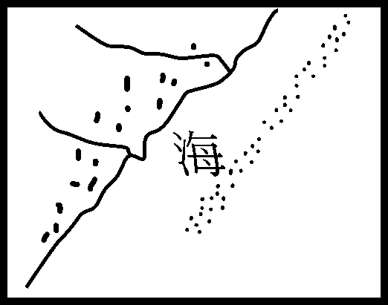
海
3. 七天六夜的行程中，明相依序看到景觀如下：多岬角、海灣的曲折海岸→陡峭的清水斷崖→珊瑚礁石遍布的海岸→沿岸漁塭、蚵架廣布。請問其出發地及環島的路線應是下列何者？ (A)北部出發，順時針環島 (B)北部出發，逆時針環島 (C)南部出發 ，順時針環島 (D)南部出發，逆時針環島 。
◎ 題組 4~5題圖(二)是河流地形示意圖，請根據圖二，回答4~5題：
丁
4. 圖(二)中哪一個地區河流的侵蝕作用最強？
(A)甲 (B)乙 (C)丙 (D)丁。
5. 在甲處常出現沖積扇地形，下列何者是此處形成沖積扇的主因？
(A)地形坡度變陡 (B)河流流量變多 (C)河流流速減慢 (D)河流河道變小。
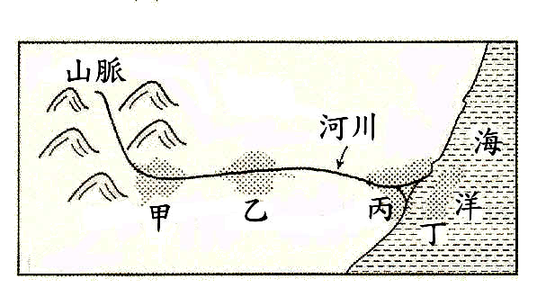
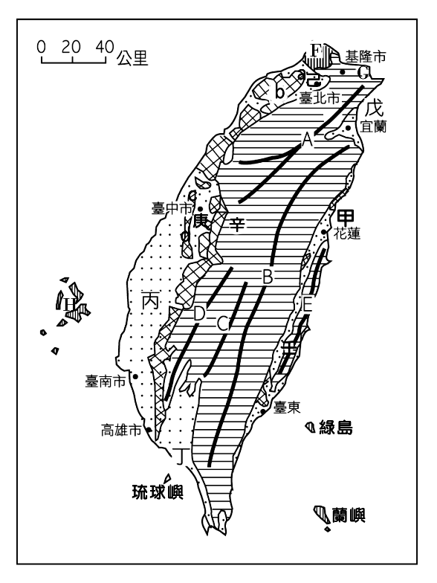
◎ 題組 6~10題 圖（三）為台灣地形分布圖，請根據圖三，回答6~10題。
▲圖二

▲圖三

6. 圖中 的符號是代表什麼地形？ (A)平原 (B)丘陵 (C)台地 (D)山地。
7. 圖中丙地是台灣最大的平原，請問其形成的主要原因是下列何者？
(A)河流侵蝕 (B)河流堆積ˉ(C)火山作用 (D)板塊擠壓。
8. 「高山青，澗水藍，阿里山的姑娘美如水啊，阿里山的少年壯如山……」這首歌曲描寫的地點位於圖中哪一座山脈？ (A)B (B)C (C)D (D)E。
9. 小姿假日和家人到陽明山國家公園去玩，看到小油坑不斷的冒煙，且有嗆鼻的硫磺味，還到馬槽洗溫泉泡湯。請問：這些景點皆與下列哪一個地形有關？
(A)A (B)F (C)G (D)H。
10. 這幅地圖可以呈現臺灣島的何種地理事實？
(A)位於環太平洋地震帶上 (B)地處熱帶及副熱帶之間
(C)板塊擠壓方向略成南北向 (D)山地分布於本島中央偏東。
11. 由於臺灣地理位置優越，自國際競爭時期多仰賴國際貿易維生。下列那一項物品自荷治時期、鄭氏時期到清領前期，皆為臺灣主要的出口產品？ (A)鹿皮 (B)稻米 (C) 蔗糖 (D)紡織品。
12. 2009年，彰化曾舉辦「跑水節」活動，此活動是為了感念清代先人，引用濁水溪興建全臺規模最大的水利工程來灌溉彰化平原。請問：該水圳應為？ (A)瑠公圳 (B)曹公圳 (C) 八堡圳 (D)貓霧拺圳。
13. 清領時期在平定哪一項動亂後，為了加強統治，在臺行政區劃增設了「彰化縣」？ (A)郭懷一事件 (B)朱一貴事件 (C)三藩之亂 (D)鄭克塽之亂。
14. 安安是十七世紀時住在臺灣的漢人，他本來住在天興州種水稻，後來搬家到府城經商，開始與歐洲人從事貿易。請問與安安有貿易往來的歐洲國家應為何國？ (A)荷蘭 (B)西班牙 (C)葡萄牙 (D)英國。
15. 科舉制度是一種透過考試來選才任官的途徑。試問：臺灣最早出現科舉制度應在何時？ (A)荷治時期 (B)鄭氏治臺鄭成功時期 (C) 鄭氏治臺鄭經時期 (D)清領前期。
16. 清領時期統治臺灣二百多年，是以哪一事件作為前後期的分界點？ (A)臺灣開港通商 (B)清朝佔領臺灣 (C)清廷割臺 (D)朱一貴事件。
17. 某個旅遊節目出外景，主持人豆豆介紹：「……這裡號稱天險，為兵家必爭之地；曾是鄭成功領軍攻臺，登陸臺灣的地點；也是清領前期臺灣與中國大陸之間，最初進行貿易時，唯一合法的港口……」。試問：豆豆介紹的地點應為 (A)鹿港 (B)鹿耳門 (C)八里坌 (D)北港。
18. 鄭成功在南明時期，受封為「延平郡王」，源自於何者的賞識？(A)福王 (B)魯王 (C)唐王 (D)桂王。
19. 如果要了解臺灣納入中國版圖的始末，可觀賞下列那一部電視劇，即可知曉？ (A)「康熙帝國」 (B)「雍正大帝」 (C)「乾隆王朝」 (D)「嘉慶治國」。
【背面尚有試題】
20. 鄭氏治臺至清領前期，許多漢人對於臺灣的開發非常有貢獻，以下諸多稱呼及其所配對的相關人物何者 錯誤 ？ (A)「鄭家諸葛」 → 陳永華。 (B)「開蘭第一人」 → 吳沙。 (C) 「國姓爺」 → 施琅。 (D)「開臺聖王」→ 鄭成功。
21. 嘉義地名的由來，起因於清領時期乾隆年間發生林爽文事件，皇帝感念當地民眾協助平定亂事，而取「嘉勉義行」之意。請問，在未改稱嘉義縣之前，此地原隸屬於哪一行政區域管轄？(A)天興縣 (B)臺灣縣 (C)諸羅縣 (D)鳳山縣。
22. 鄭氏政權孤懸海外，獨立抗清長達21年之久，之所以能立足臺灣，主要經濟來源為何？(A)臺灣土地肥沃、戰略地位重要 (B)利用海上優勢，發展國際貿易 (C) 移入漢人政治制度及文教事業，強調民族精神 (D)積極開發山地與原住民交換貨物，增加賦稅收入。
23. 「有唐山公，無唐山媽」、「紅柿出頭，羅漢腳目屎（眼淚）流」『意指：每到秋天紅柿成熟的季節，羅漢腳就會感慨自己悲涼的身世而留下眼淚』這些諺語反映出清領前期的社會現象，起因於政府何項措施？(A)實施畫界封山。 (B)禁止漢原通婚。 (C)實施海禁政策。 (D)頒布渡臺禁令。
24. 阿美坐火車南下，沿途經過「左鎮」、「新營」、「左營」、「林鳳營」等車站，這些地名的由來與下列何事有關？
(A)放牧者紮營休息之處。 (B)明鄭時期的軍屯所在。 (C)平埔族的游耕方式。 (D)清領時期因灌溉設施而得名。
25. 阿福是清領時期康熙年間的巡撫（今省長），他必須經常安排行程到臺灣來視察。請問：他應該是哪一省的巡撫？
(A)臺灣省 (B)廣東省 (C)浙江省 (D) 福建省。
26. 屏東縣政府社會處提供以下的社會福利措施：中低收入兒童及少年生活扶助、兒童托育津貼、低收入戶及弱勢兒童及少年醫療補助、緊急生活扶助、家庭托育費用補助…等，這些措施最能補救家庭哪一項功能的不足？ (A)生育 (B)教育 (C)經濟 (D)保護與照顧。
27. 阿狗家是大家庭，逢年過節家族成員齊聚一堂好不熱鬧，他按照公民老師教導的親屬關係分類，請問：下列一組親戚稱謂與其親屬關係都正確呢？ (A)姑丈、堂嫂、哥哥----姻親關係 (B)伯父、伯母、叔叔----旁系血親 (C)姑姑、姑姑收養的兒子、堂姐----旁系血親 (D)爸爸、姑姑、奶奶----直系血親。
28. 下列有關家庭的描述，哪一項最正確？ (A)因為婚姻而產生的親屬關係稱為姻親，夫妻就是其中一種 (B)法定血親可因中止收養關係而消滅親屬關係 (C)現今家庭型態以血緣家庭居多 (D)雙胞胎兄弟之間是旁系血親一等親。
29. 一名青少年從小跟著印尼籍的媽媽在印尼生活，最近與媽媽回到台灣和父親一家人同住，爺爺為了彌補親情，對於少年的要求是有求必應。但某次少年向爺爺要錢，爺爺拒絕他卻惹來殺身之禍。以上描述的是哪一種家庭型態？ (A)新移民家庭 (B)隔代教養家庭 (C)兩地家庭 (D)小家庭。
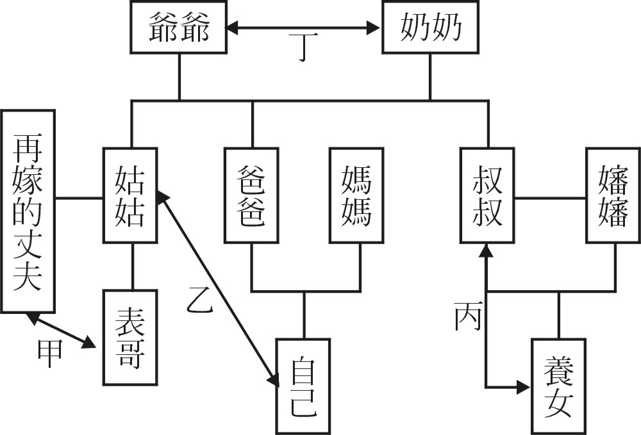
30. 承上題，以上所述的家庭悲劇是因為家庭何種功能沒有發揮？且發生了哪一種家庭衝突呢？ (A)生育功能，使用金錢方面 (B)經濟功能，生活習慣方面 (C)保護與照顧功能，使用金錢方面 (D)教育功能，價值觀方面。
圖（１） 親屬關係示意圖
31. 根據圖（１）所示，請問這是哪一種家庭類型？
(A)聯合家庭 (B)折衷家庭 (C)核心家庭 (D)隔代教養。
32. 圖（１）中甲是屬於哪一種親屬關係？
(A)直系血親 (B)法定血親 (C)姻親 (D)擬制血親。
33. 圖（１）中乙表示兩人的親屬關係為？
(A)直系血親二等親 (B)旁系血親三等親
(C)旁系血親四等親 (D)旁系血親二等親。
34. 圖（１）中丁是哪一種親屬關係呢？
(A)直系血親 (B)旁系血親 (C)配偶 (D)姻親。
35. 圖（１）中與自己（不包括自己）在民法上有血親親屬關係的人共計幾人？
(A)7人 (B)8人 (C)9人 (D)10人。
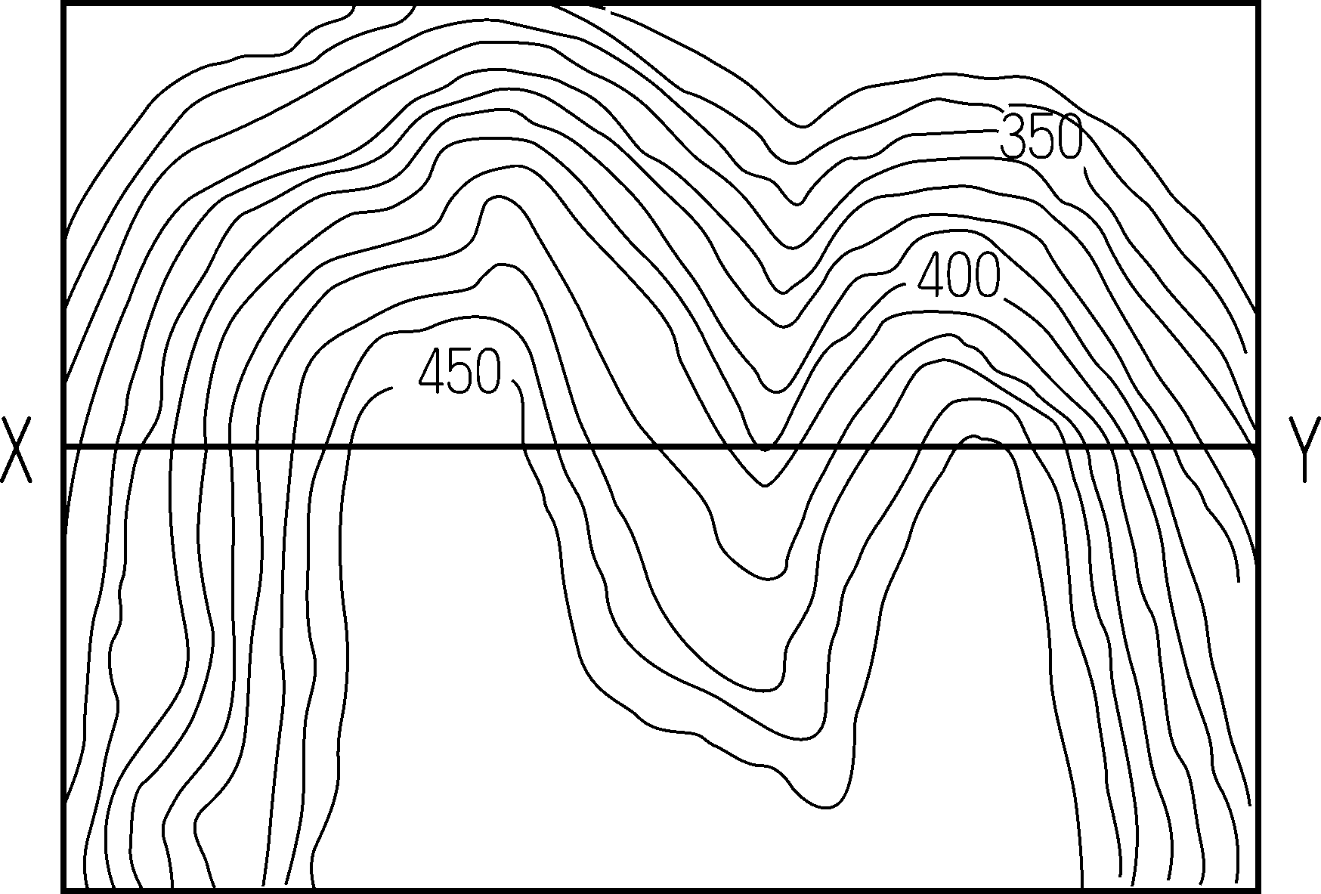
二、選擇題Ⅱ(每題2分，共60分)
圖四→

◎ 題組1~2 圖(四)為某地的等高線地形圖，請根據圖中資訊，回答1~2題。
1. 圖四中河流大致流向為何？
(A)由北向南流 (B)由南向北流 (C)由東向西流 (D)由西向東流。
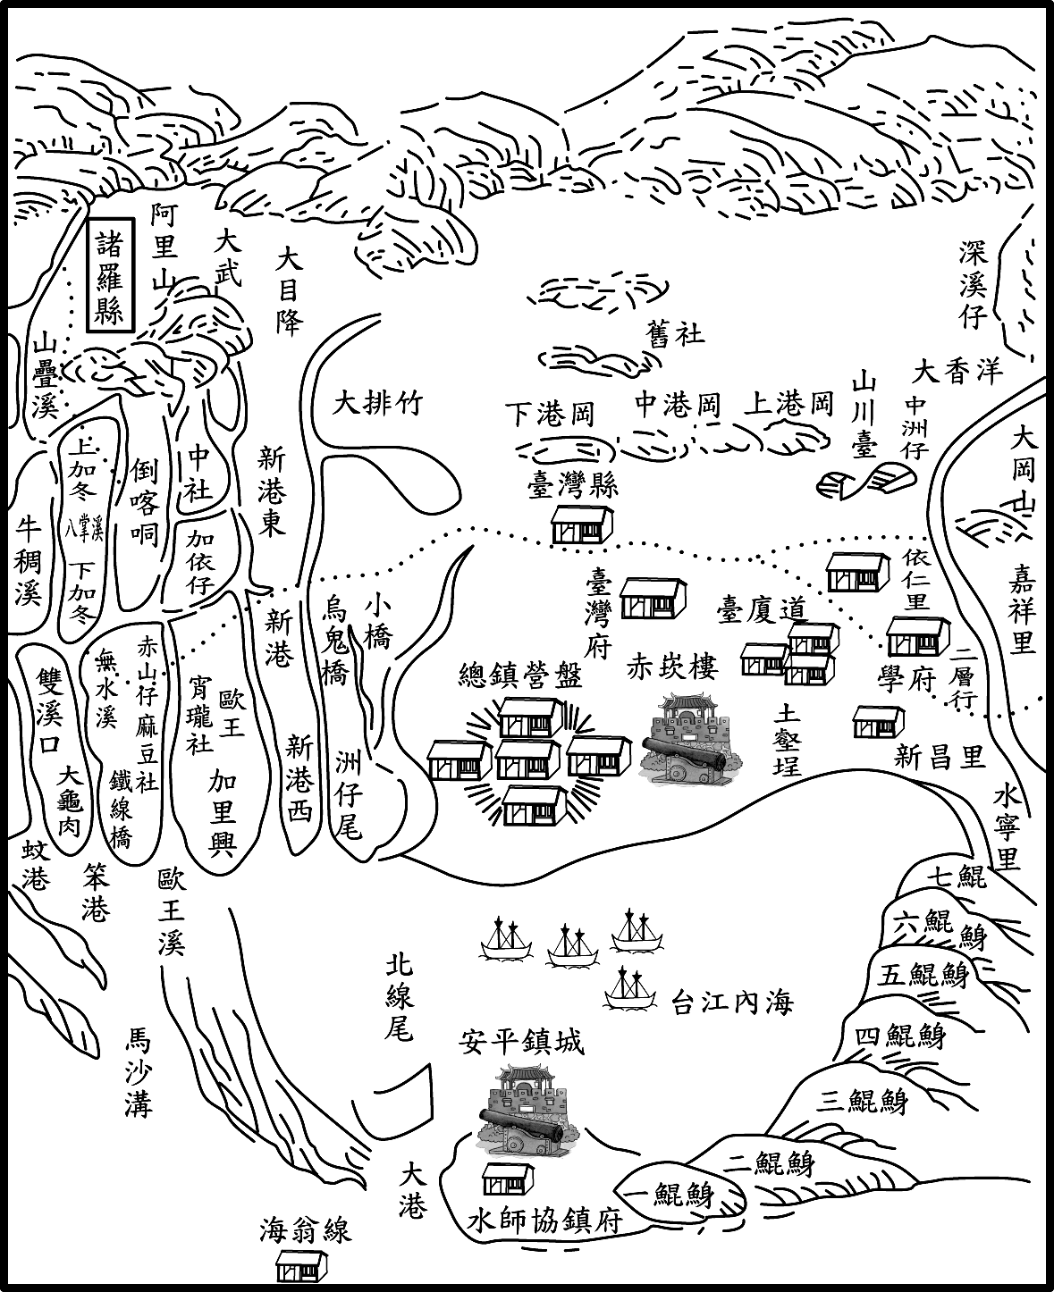
2. 圖四中經過X－Y所繪製成的地形剖面圖較接近下列何者？
台江內海
鯤鯓
(Ａ) 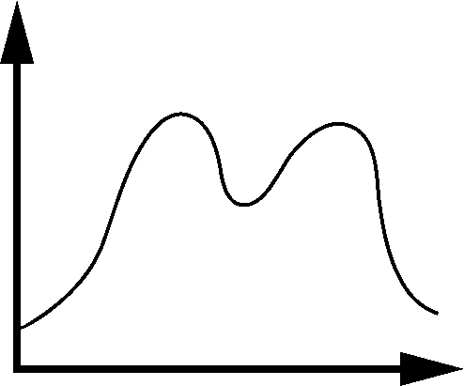 (Ｂ) 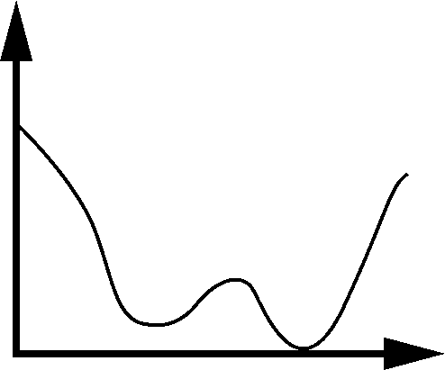 (Ｃ) 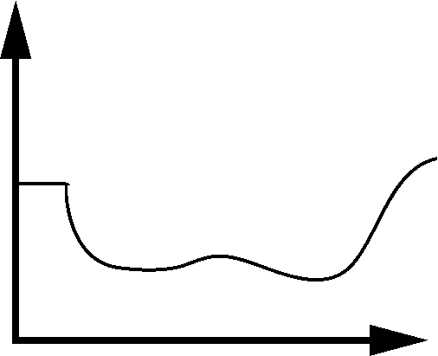 (Ｄ) 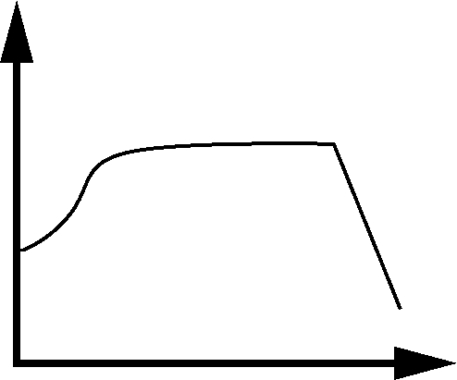
N
3. 住在臺中市的濱崎在上完地理課後，找了四張等高線圖。
請問：下列哪張等高線地形圖最能代表濱崎家鄉的地形？
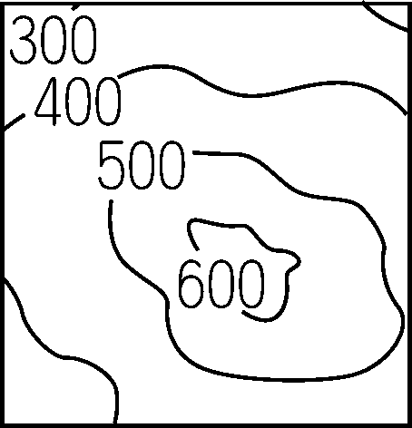
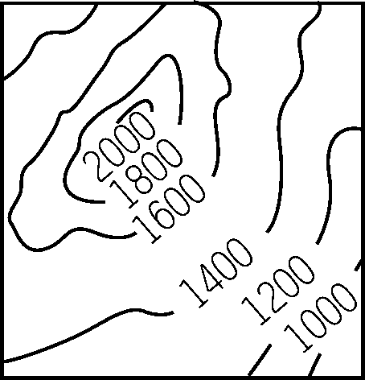
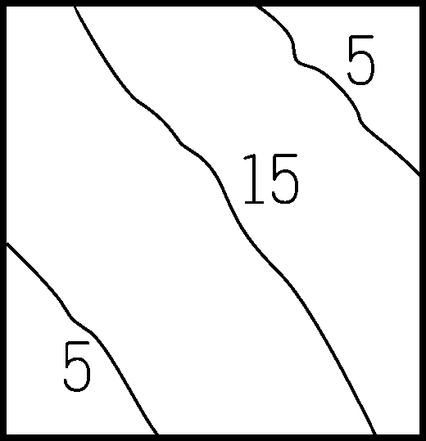
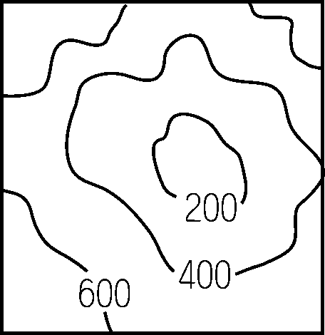
(A) (B) (C) (D)

4. 圖(五)為清康熙時臺灣府的古地圖，圖中「鯤鯓」指的是沙洲地形，
那麼「台江內海」指的應該是下列哪一種地形？
圖五→

(A)潟湖 (B)岬角 (C)灣澳 (D)大陸島。
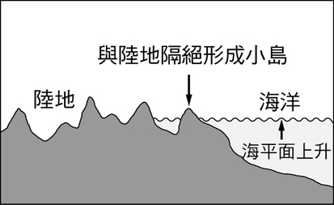
5. 海岸依構成物質不同可分成沙岸及岩岸。下列有關沙岸及岩岸的特色比較中，何者錯誤？
▲圖六

 | (Ａ)形成原因 | (Ｂ)沿岸平原 | (Ｃ)常見地形 | (Ｄ)適合產業
沙岸 | 河川、海水堆積形成 | 寬廣 | 沙洲 | 海水浴場
岩岸 | 山地、丘陵逼近海洋 | 狹窄 | 岬角 | 鹽業
6. 圖(六)為某離島的成因示意圖，根據形成原因判斷，其最有可能是哪座島嶼？
(A)琉球嶼 (B)東沙島 (C)馬祖列嶼 (D)釣魚臺列嶼。
7. (甲)沿岸地形平坦 (乙)位處台灣南端 (丙)沿岸平原狹窄 (丁)海底擁有豐富的生態 (戊)適合
發展養殖漁業。以上有珊瑚礁海岸的敘述，哪幾項是正確的？
(A) (甲)(乙)(丙) (B) (乙)(丙)(丁) (C) (乙)(丙)(戊) (D) (丙)(丁)(戊)。
8. 莫拉克颱風來襲造成高雄甲仙山區爆發土石流、山崩等災害，使得山區聯外道路中斷。若是救難小組想要在最短時間內掌握最新災情，可使用哪種類型的地圖？ (A)衛星影像圖 (B)等高線地形圖 (C)分層設色圖 (D)立體地形模型。
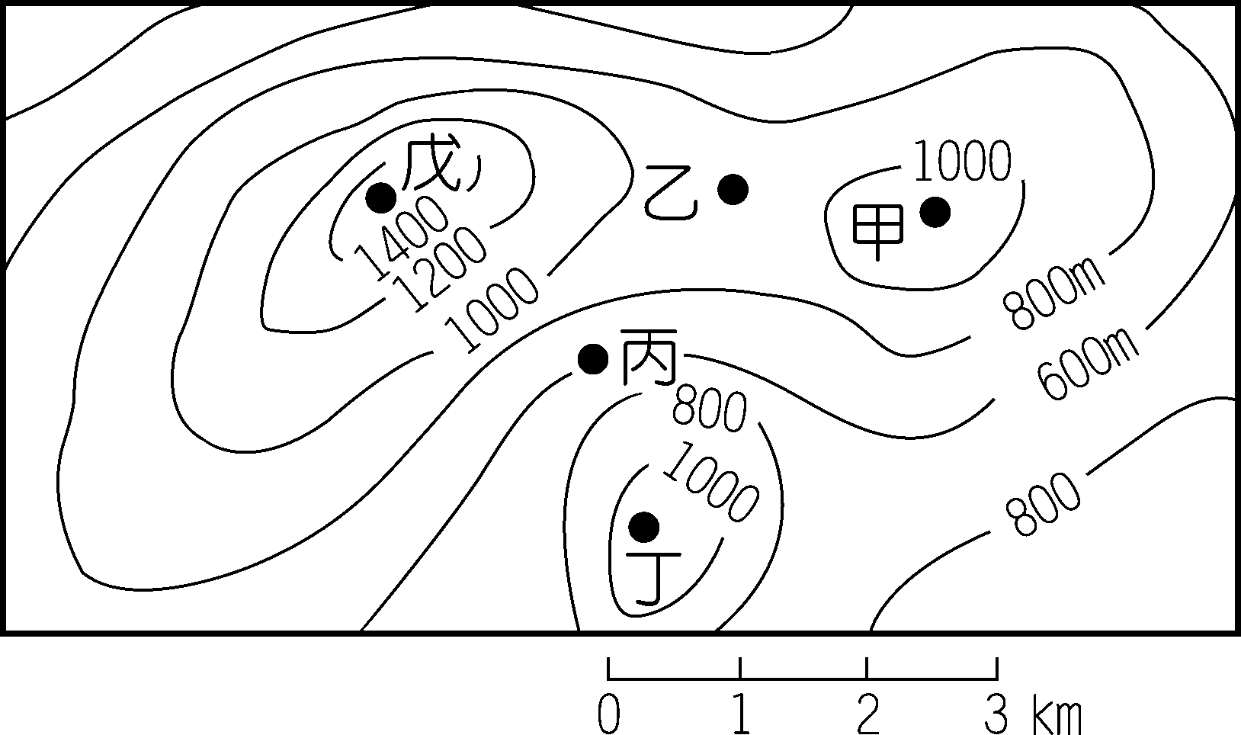
9. 臺灣西部的主要地形，若由南向北排列，何者正確？ (甲)屏東平原 (乙)嘉南平原 (丙)宜蘭平原 (丁)台北盆地 (戊)大肚臺地 (A)甲乙丁丙 (B)甲乙丁戊 (C)甲乙戊丁 (D)丙丁乙甲。
▲圖七

10. 圖(七)為某地「等高線地形圖」，請問：圖中的最低點應為何處？(A)甲 (B)乙 (C)丙 (D)丁
11. 清領前期，小陶是從事藥品買賣的臺北商人，以中國大陸的泉州為貿易地點，那麼他有可能會加入下列哪些「郊」的組織？(甲)南郊 (乙)北郊 (丙)廈郊 (丁)泉郊 (戊)糖郊 (己)藥郊 (A)甲丁己 (B)乙丁己 (C) 甲丙戊 (D)甲乙己。
12. 阿旺於嘉慶年間由廣東來到臺灣開墾，他與數位漢人合資開發土地，並支付水租引用瑠公圳的水進行灌溉，後來與人發生一些爭執，因而報官處理。請問：當時阿旺應該向哪一個行政單位要求處理？ (A)嘉義縣 (B)彰化縣 (C)淡水廳 (D)天興縣。
13. 2010年10月16日， 高雄「萬年祭」在左營蓮池潭文化園區揭開序幕，追溯臺灣歷史文化的淵源，是一項充滿濃厚民俗趣味的活動。請問：若是追溯到鄭成功時代、鄭經時代以及清領時代康熙統治時期，現在的高雄左營一帶， 依序 分別隸屬哪一個行政機關所管轄？ (A)萬年縣→萬年州→鳳山縣。 (B)天興縣→天興州→臺灣縣。 (C)天興州→天興縣→諸羅縣。 (D)萬年州→萬年縣→鳳山縣。
14. 清領前期就有「一府二鹿三艋舺」的說法，此俗諺所反映的歷史意義為何？ (A)三大貿易港口的繁榮，主要是臺灣與中國大陸之間的貿易興盛有關。 (B)「一府」是指承天府。 (C)臺灣的貿易發展方向是由北向南。 (D)是中國移民人數最多的地區，清朝占領臺灣後在此三地設立府、縣來治理。
15. 荷蘭與鄭氏治臺時期，對臺灣的經營有何相似的貢獻？ (A)為解決糧食不足問題，皆招募漢人來臺開墾，並將土地收歸公有。 (B)皆注重發展國際貿易，尤其對日本、南洋之貿易。 (C)皆發展漢人傳統文化，設立孔廟培育人才。 (D)都以南部為統治中心，傳播宗教教義，安撫原住民。
16. 明初與清初皆曾頒布海禁政策。請問：兩者海禁的實施分別與何事有關 ？ (A)前者為防範海盜、後者為擊退荷蘭人。
(B)前者為鎖國政策、後者為防範原住民的侵擾。 (C)前者為防禦倭寇、後者為抵制鄭氏政權。 (D)前者為攻打臺灣、後者為滅三藩。
17. 「百萬小學堂」節目中出現了這樣的社會題目：「新竹縣北埔鄉的金廣福公館，是國家一級古蹟，請問：金廣福公館是屬於下列何種性質的機構？」….參加節目的小燕需選擇哪一項答案才能過關？(A)專門處理廣東、福建偷渡來臺移民事項的辨公室。 (B)鄭氏時期，招募漢人來臺開墾土地的辦事處。 (C)施琅平臺，臺灣併入清代版圖後，申請渡臺証照以及核發開墾執照的公家機關。 (D)清領時期，閩南人與廣東客家人，共同合資開墾土地的辦公場所。
18. 清領時期，經營台灣由南向北、由西向東，陸續設置地方行政單位。根據這個發展次序，下列那一個行政區是 最晚 設立的？ (A)淡水廳 (B)諸羅縣 (C)噶瑪蘭廳 (D)彰化縣。
19. 電影「艋舺」上映後大受歡迎，此部電影除了捧紅戲中多位主角之外，也引起人們對「艋舺」歷史源由的研究興趣。艋舺是十八世紀臺灣三大港埠之一，其崛起因素與何者有關？ (A)鄭氏時期，與中國進行走私貿易的據點。 (B)荷治時期，轉運中國大陸絲織品的貿易轉運站。 (C)臺灣高山族販售鹿皮的集散地。 (D)清領時期，臺灣與大陸之間對渡港口之一。
20. 臺南市為文化古都，見證許多臺灣歷史發展的軌跡。下列有關臺南市古蹟的介紹，何者正確？ (A)如果依照時間先後順序介紹應為：安平古堡 → 赤崁樓 → 全臺首學 (B)全臺第一座孔廟建於鄭經時期的臺灣府。 (C)「明倫堂」是沈光文奏請設立的。 (D)西班牙人曾經在安平建造熱蘭遮城。
21. 下列有關家庭暴力問題的敘述，何者最正確？ (A)民法規定父母對子女擁有親權，故父母對子女施暴是合法的 (B)家庭暴力的被害人只能透過撥打110報警處理 (C)依照家暴法的規定可由社會局核發保護令保障被害人安全 (D)應破除「家醜不外揚」觀念，適時向相關單位檢舉或請求協助。
22. 內政部設置的免費諮詢專線共有六種語言，項目包括生活適應、教育文化、就業服務、醫療衛生、居留定居法律…等諮詢，政府設置此專線的用意是想要解決哪一方面的問題？ (A)家庭權利分配不均 (B)新移民融入社會 (C)減輕家庭經濟支出 (D)高齡人口安養。
23. 所謂姻親指的是因婚姻而使男女雙方家人產生親屬關係。請問：妯娌是屬於哪一種姻親的關係呢？ (A)血親的配偶 (B)配偶的血親 (C)配偶的血親的配偶 (D)沒有親屬關係。
24. 聯合國世界衛生組織〈WHO〉早於2002年就提出一個樂活長青的政策，強調：身心健康環境的形成，如：各類照顧體系的建立及照顧者的專業訓練等；社會參與管道的建立，如：肯定並鼓勵年長者積極參與家庭活動；社會、經濟及生命安全的確保，如：確保退休財務無虞等。國際組織提出這些想法，是為了因應哪一種問題呢？ (A)高齡人口增加 (B)家庭暴力日增 (C)國家人才的流失 (D)弱勢的跨國婚姻。
25. 電影「不能沒有你」的故事中描述一名高雄漁村的男子，為了替女兒報戶口，四處碰壁，北上抗議並揚言要以跳橋凸顯政府機關的官僚作風，喧騰一時，後來終於如願報了戶口，並帶著女兒搬回家鄉與老母親同住。故事最後男子的家庭型態是哪一種？ (A)三代家庭 (B)小家庭 (C)收養家庭 (D)兩地家庭。
26. | 年 度 (民國) | 80 | 85 | 90 | 95 | 98
 | 老年人口比率 (%) | 6.53 | 7.86 | 8.81 | 10 | 10.33
 | 生育率 (%) | 1.72 | 1.76 | 1.4 | 1.12 | 1.05
 | 老年人口扶養比 (%) | 9.7 | 11.38 | 12.5 | 13.9 | 14.6
根據上表的資料顯示，下列哪一項敘述最正確？ (A)老年人口比率越來越高，近五年來才邁入高齡化社會 (B)生育率逐年下降，應降低老人福利支出，增加生育補助 (C)規劃移民計畫，吸引外來人口 (D)應制訂相關政策，保障老年生活。
27. 下列四位同學所說的話，哪一個是屬於「大家庭」的描述？ (A)家中有爸爸、媽媽和我們兄弟姊妹五人，每次吃飯時間都很熱鬧 (B)爺爺是我們家發號施令的人，爸爸、媽媽、叔叔、小堂弟還有我都乖乖聽從 (C)奶奶就住在我家隔壁，父母上班就剩我一個人，放學後都會先去奶奶家 (D)爸爸要我認真求學，他獨力撫養我很辛苦。
28. 學者專家建議：「由於家庭結構的轉變，家庭的功能與價值不如以往顯著，現代人注重的是自我實現，全力追求個人成就；加上生活忙碌、經濟壓力沉重，政府應做好全盤規劃而非一味提供短暫的補助；甚至應提高就業率並輔導就業，為下一代提供合適的生存環境。」請問：以上的建議是針對台灣家庭的哪一項問題所提出？ (A)老人照顧問題 (B)新移民適應問題 (C)家庭暴力問題 (D)出生率低問題。
29. 內政部表示因應社會變遷，家庭形態多元化，『？』家庭日趨增多，為擴大照顧這些特殊境遇家庭，未來將研議修訂「特殊境遇家庭扶助條例」，透過放寬扶助資格，納入更多需要幫助的特境家庭，同時研議提高特殊境遇家庭的子女生活津貼、兒童托育津貼補助金額，減輕經濟壓力與照顧負擔。「？」是哪一種家庭？ (A)單親、隔代教養 (B)核心 (C)三代 (D)頂客。
30. 有關家庭的相關概念下列何者正確？ (A)家庭成員相處是與生俱來的能力，不須學習經營 (B)生育率降低是因為家庭的教育功能沒有發揮作用 (C)家庭暴力的受害者可能是家庭中任何一個人 (D)夫妻因故離婚後，與其子女之間的親屬關係也隨之結束。
三、配合題（每題1分，共5分）
※右圖為「台灣海岸與島嶼位置圖」，甲~丁為台灣的四段海岸，A~H為台灣的離島，根據題目敘述在括號內填入適當的代號。
1.（ ）這段海岸高山與深海相臨，沿岸平原狹窄，海水較深。
2.（ ）外傘頂洲，因形狀似傘得名，現存面積約100餘公頃，是臺灣沿海最大的沙洲。請問：外傘頂洲最有可能出現在圖中的哪一段海岸？
3.（ ）在宜蘭外海有一座形狀像極烏龜的小島是由海底火山噴發而形成，早期是軍事管制區，近年已開放觀光。
4.（ ）此島嶼位於廈門灣內，近年與中國經濟往來密切。
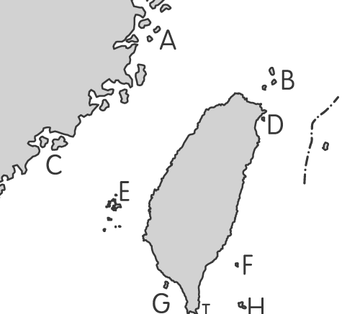
5.（ ）位於臺灣西部海域上，是臺灣三大火山群之一。
乙
丁
丙
甲

屏東縣立中正國民中學100學年度第一學期第二次段考七年級社會科答案卷
一、選擇題Ⅰ(每題1分，共35分) 七年______班_______號姓名________________
1. |  | 2. |  | 3. |  | 4. |  | 5. |  | 6. |  | 7. |  | 8.
9. |  | 10. |  | 11. |  | 12. |  | 13. |  | 14. |  | 15. |  | 16.
17. |  | 18. |  | 19. |  | 20. |  | 21. |  | 22. |  | 23. |  | 24.
25. |  | 26. |  | 27. |  | 28. |  | 29. |  | 30. |  | 31. |  | 32.
33. |  | 34. |  | 35.
二、選擇題Ⅱ(每題2分，共60分)
1. |  | 2. |  | 3. |  | 4. |  | 5. |  | 6. |  | 7. |  | 8.
9. |  | 10. |  | 11. |  | 12. |  | 13. |  | 14. |  | 15. |  | 16.
17. |  | 18. |  | 19. |  | 20. |  | 21. |  | 22. |  | 23. |  | 24.
25. |  | 26. |  | 27. |  | 28. |  | 29. |  | 30.
三、配合題（每題1分，共5分）
1. |  | 2. |  | 3. |  | 4. |  | 5.

